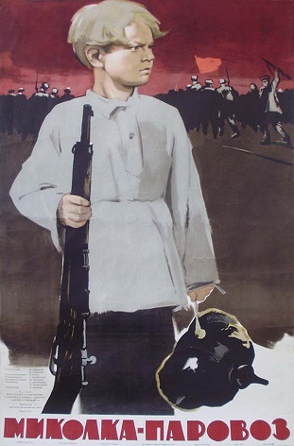 | Фильм повествует о судьбе белорусского мальчика Миколки по прозвищу Паровоз, сына паровозного машиниста. Действие фильма начинается в 1916 году — Миколка-Паровоз живёт вместе с родителями и дедом в вагоне-теплушке. Отец Миколки помогает революционерам-подпольщикам и попадает в тюрьму. Миколка решает пожаловаться царю на начальника станции, творящего несправедливости. Однако мальчика избивают жандармы прямо под портретом царя, и теперь Миколка мечтает о мести. Но отомстить он не успевает — события в стране начинают меняться с удивительной быстротой, и домик его отца оказывается в центре этих событий, связанных с Октябрьской революцией. Позже в годы гражданской войны вместе со взрослыми Миколка принимает участие в борьбе против белогвардейцев и интервентов. Когда станцию захватили враги, он вместе с отцом уходит к партизанам. При приближении Красной армии немцы собираются вывезти реквизированное имущество и оружие. Чтобы помешать этому, партизанский отряд атакует станцию, но силы неравны. За помощью отправляют паровоз, который Миколке придется вести самому.

Фильм повествует о судьбе белорусского мальчика Миколки по прозвищу Паровоз, сына паровозного машиниста. Действие фильма начинается в 1916 году — Миколка-Паровоз живёт вместе с родителями и дедом в вагоне-теплушке. Отец Миколки помогает революционерам-подпольщикам и попадает в тюрьму. Миколка решает пожаловаться царю на начальника станции, творящего несправедливости. Однако мальчика избивают жандармы прямо под портретом царя, и теперь Миколка мечтает о мести. Но отомстить он не успевает — события в стране начинают меняться с удивительной быстротой, и домик его отца оказывается в центре этих событий, связанных с Октябрьской революцией. Позже в годы гражданской войны вместе со взрослыми Миколка принимает участие в борьбе против белогвардейцев и интервентов. Когда станцию захватили враги, он вместе с отцом уходит к партизанам. При приближении Красной армии немцы собираются вывезти реквизированное имущество и оружие. Чтобы помешать этому, партизанский отряд атакует станцию, но силы неравны. За помощью отправляют паровоз, который Миколке придется вести самому.

